**第２期美浜町国民健康保険保健事業実施計画(データヘルス計画)　概要**

**◎第１章　保健事業実施計画（データヘルス計画）の基本的な考え方**

データヘルス計画は被保険者の健康の保持増進に資することを目的として、保険者等が効果的かつ効率的な保健事業の実施を図るため、特定健診等の結果、レセプトデータ等の健康・医療情報を活用して、ＰＤＣＡサイクルに沿って運用するものである。

国保データベースを活用して特定健康診査の結果やレセプト、介護保険等のデータ分析を行い、優先的に取り組むべき健康課題を抽出した上で、生活習慣病の発症及び重症化予防に取り組み、被保険者の健康保持増進を図ることで、健康寿命の延伸、ひいては医療費適正化を目指す。

**計画期間：令和6年4月1日から令和12年3月31日まで（６年間）**

**◎第２章　第１期計画に係る考察及び第２期計画における健康課題の明確化**

**美浜町の特性**

**◎国保被保険者数**

・町人口の減少に伴い、国保被保険者数も減少傾向

にある。

**◎年齢構成**

・町の高齢化率が進むにつれ、65歳～74歳の前期

高齢者の割合が増加しており、国保被保険者のお

よそ６割を占めている。





国保被保険者の年齢構成　（単位：％）

国保被保険者数　（単位：人）

町人口 　9,459　 　　9,324 　 9,176 　 9,071　 8,936 （人）

**第１期データヘルス計画に係る評価**

**◎　中長期的な目標**

**社会保障費（医療費・介護費）の変化及び脳血管疾患、虚血性心疾患、糖尿病性腎症（人工透析）の減少**

中長期目標である脳血管疾患・虚血性心疾患・腎疾患の医療費合計の総医療費に占める割合については、狭心症・心筋梗塞と慢性腎不全は減少。しかし、慢性腎不全の割合は、同規模町、県と比較し、依然として高いままである。

― 1 －



**◎　短期的な目標**

**中長期的な目標を達成するために必要な目標疾患として高血圧、糖尿病、脂質異常症の減少**

高血圧・糖尿病・脂質異常症の治療状況をみると、治療者の割合は増加している一方で、合併症（重症化）でもある脳血管疾患・虚血性心疾患・人工透析の割合は減少傾向にある。

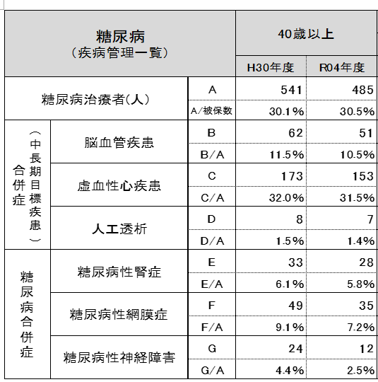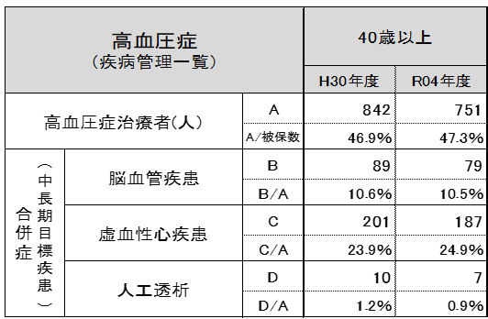

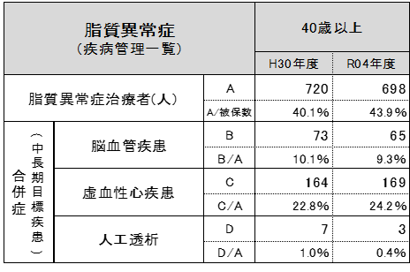

**第2期計画における健康課題の明確化**

**第1期計画の評価も踏まえ、健康・医療情報等を活用して、被保険者の健康状態を分析、健康課題を抽出・明確化し、費用対効果の観点から優先順位を決定。**

**短期的な目標**

**中長期的な目標**

**医療費が高額となったり、長期入院となったりするリスクの高い、慢性腎不全、脳血管疾患、虚血性心疾患の総医療費に占める割合を、減少させることを目指す。**

**中長期的な目標疾患である慢性腎不全、脳血管疾患、虚血性心疾患の共通のリスクとなる、高血圧、糖尿病、脂質異常症、メタボリックシンドローム等の減少を目指す。**

**◎第３章　特定健診・特定保健指導の実施**

**◎これまでの特定健診・特定保健指導実績**



**◎目標とする特定健診受診率・特定保健指導実施率**

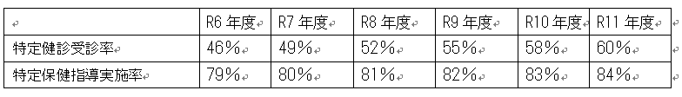



**◎健診の案内方法**

実施率を高めるためには、対象者に認知してもらうことが不可欠であるため、健診対象者全員に健診受診希望

調査票を送付する。

― 2 －

**保健事業の方向性**

慢性腎不全、虚血性心疾患、脳血管疾患の共通のリスクとなる糖尿病、高血圧、脂質異常症、メタボリックシンドローム等の減少を目指すために、特定健診において特に血糖、血圧に注意して保健指導を実施する。

そのためには、ポピュレーションアプローチと重症化予防を組み合わせて実施する必要がある。

**◎第４章　課題解決するための個別保健事業**

**ポピュレーションアプローチ**

**～集団全体に働きかけて、全体としてリスクを下げる取組み～**

**１）自分の健康に関心をもてる環境の整備**

**・家庭で血圧・体重測定することの重要性について**

**周知広報。**

**・健診を受信する意識の醸成。**

**・医療費等の周知広報。**

**２）げんげん運動プラスＵＰの推進**

**・「減塩」と「減量」を柱とした健康づくりを継続。**

**・特に「減量」は糖質の過剰摂取を切り口とし生活習慣病の予防を図る。**

**４）重複・多剤の取組み**

**・「多剤」「重複」対象者の明確化。**

**・「周知広報」：かかりつけ薬局をもつ、お薬手帳の適正な使用。**

**・「個別通知」：対象者に向けて効率的に通知。**

**・広報誌やホームページ等も利用し喫煙者の減少と受動喫煙の注意喚起を行う。**

**３）禁煙対策**

**・保健指導の場を利用し喫煙が身体に与える影響、受動喫煙のリスクについて周知。**

**・広報誌やホームページ等でも広報し、喫煙者を減らすとともに受動喫煙の注意喚起。**

**重症化予防の取組み**

**１糖尿病性腎症重症化予防　　　２肥満・メタボリックシンドローム重症化予防**

**３虚血性心疾患重症化予防　　　４ 脳血管疾患重症化予防**

**・各項目で選定基準を元に対象者を抽出**

**・保健指導を実施し、治療が必要な対象者で、医療機関未受診者または治療中断者には医療機関への受診勧奨を行う。**

**◎第５章　計画の評価見直し**

評価の時期・・・令和8年度中間評価、令和11年度最終評価

**◎第６章　計画の公表・周知及び個人情報の取扱い**

周知：ホームページや広報誌及び医療機関等に周知。

個人情報保護：各種法令・ガイドラインに基づき、適切な取り扱いが確保されるよう措置。